제니스와 아바노스, 로미오 이 훌리에타(ROMEO Y JULIETA) 시가에서
영감을 얻은 두 가지 엘리트 문페이즈 모델을 출시하며
파트너십의 새로운 장을 열다

2020년 2월 27일, 쿠바 아바나: 제니스와 아바노스(Habanos)의 파트너십을 기념하기 위해 제니스의 CEO 줄리안 토네르(Julien Tornare)와 아바노스의 개발 부회장 호세 마리아 로페즈(Jose María López)가 게스트를 맞이하는 자리를 열었습니다. 이미 코이바, 트리니다드 콜라보레이션을 선보인 적 있는 제니스와 아바노스는 두 번의 '최초'를 통해 새로운 파트너십을 개척합니다. 로미오 이 훌리에타 시계 콜라보레이션과 올해 LVMH 워치 위크의 첫 에디션에서 선보인 엘리트 컬렉션 최초의 스페셜 에디션이 바로 그것입니다. 제니스는 세월의 흐름에 구애받지 않는 클래식한 매력의 엘리트 문페이즈를 영리하고 로맨틱한 방식으로 재해석하여 화려한 작품을 탄생시켰습니다.

"삶의 즐거움을 기념하는 아바노스와의 파트너십을 위해 아바나로 돌아오게 되어 매우 기쁩니다. 로미오 이 훌리에타와 함께 제니스는 엘리트 컬렉션의 클래식한 매력과 로미오 이 훌리에타가 시가의 꾸준한 인기를 강조할 남성 및 여성용 스페셜 에디션을 구상하였습니다. 이는 특별한 여성을 위한 시계를 제작하고자 하는 제니스의 헌신을 보여주기도 합니다.” 제니스의 CEO 줄리안 토네르(Julien Tornare)가 전합니다.

셰익스피어의 비극 “로미오와 줄리엣”에서 연인은 오직 달과 별만이 지켜보는 어두운 밤에 서로를 향한 사랑을 속삭였습니다. 엘리트 문페이즈 로미오 이 훌리에타 에디션에도 이들의 이야기가 표현되어 있습니다. 남성용 "로미오" 버전에서는 태양 광선 패턴의 그윽하고도 눈부신 광채가 돋보이는 블루 그라데이션 다이얼 위에, 여성용 "훌리에타" 버전에서는 레드 그라데이션 다이얼 위에 북반구와 남반구 문페이즈 컴플리케이션이 마주 본채 배치되어 있으며, 그 위에 로미오 이 훌리에타 로고가 장식되어 있습니다. 독특한 문페이즈 디스플레이는 밤하늘을 따라 끊임없이 서로를 향하는 두 연인을 묘사하며, 로미오 이 훌리에타 시가 박스에 그려진 것과 동일한 이들의 얼굴은 실버 컬러의 달 두 개 위에 레이저로 섬세하게 새겨져 있습니다. 제니스는 문페이즈 디스플레이 표현을 위한 전통적인 아치형 다이얼 오프닝 대신 두 개의 라운드 창을 선택하여 다이얼의 태양광선 패턴을 그대로 유지하고자 했습니다.

직경 40.5mm의 "로미오" 스테인리스 스틸 케이스와 75개의 다이아몬드가 세팅된 베젤이 특징인 직경 36mm의 "훌리에타" 스테인리스 스틸 케이스를 선보이는 이 엘리트 스페셜 에디션 모델에는 다이얼과 어울리는 컬러의 앨리게이터 가죽 스트랩과 대비를 이루는 컬러의 안감이 매치되어 있습니다. 엘리트 문페이즈 로미오 이 훌리에타 모델은 로미오 이 훌리에타 시가 브랜드 창립 145주년을 기념하여 145피스로 한정 제작됩니다.

로미오 이 훌리에타: 아바나의 열정
1875년 설립되어 올해 창립 145주년을 맞이하는 로미오 이 훌리에타는 쿠바 시가 업계에서 가장 널리 알려진 이름 중 하나입니다. 1885년부터 1900년까지 로미오 이 훌리에타는 다양한 시가 테이스팅회에서 수많은 상을 수상하였으며, 브랜드는 로고에 메달을 장식하여 이를 기념하기도 했습니다. 20세기에 들어선 후 로미오 이 훌리에타는 호세 "페핀" 로드리게즈 페르난데스의 소유 하에 국제적인 명성을 얻게 되었습니다. 매우 국제적인 인물이었던 로드리게즈는 유럽과 아메리카 전역을 여행하며 로미오 이 훌리에타 브랜드를 홍보했고, 그의 경주마인 훌리에타와 전 세계의 권위 있는 레이스에 참가하기도 했습니다. 로미오 이 훌리에타의 열성적인 애호가 중에는 윈스턴 처칠 경이 있었습니다. 로미오 이 훌리에타는 그를 기리는 의미에서 브랜드를 상징하는 주력 제품에 비톨라라는 이름을 붙였습니다.

셰익스피어의 금지된 사랑 이야기, 로미오와 줄리엣을 딴 브랜드의 이름은 공장의 낭독자가 읽어주던 이야기를 즐겨 들었던 노동자들에게서 비롯된 것입니다. 마치 전통처럼 쿠바 시가 제작의 핵심적인 역할을 담당했던 낭독자는 노동자들이 여러 가지 잎으로 정교한 시가의 형태를 만드는 동안 고전 문학을 읽어주며 이들의 사기를 북돋아주었습니다. 시가 공장의 낭독자가 읽어주던 이야기에서 영감을 받은 노동자들의 뜨거운 열정은 쿠바 시가에 고스란히 담기곤 했다고 전해집니다.

“우리는 두 브랜드가 공유하는 하나의 감성에서 이 파트너십이 시작되었다고 생각합니다. 럭셔리를 상징하는 두 브랜드가 협력하여 특별한 시계 시리즈를 제작하게 되어 매우 자랑스럽습니다. 제니스와의 파트너십은 2016년 세계에서 가장 유명한 프리미엄 타바코인 코이바와 함께 시작되었습니다. 제니스는 2017년과 2018년, 코이바를 위한 새로운 스페셜 에디션 시계를 선보이며 다시 한번 파트너십을 공고히 하기도 했죠. 2019년은 트리니다드의 50주년을 기념한 해로, 제니스는 쿠바 시가 수집가와 애호가들을 위해 유니크한 타임피스 3종을 선보였습니다. 지금, 우리는 모든 순간이 강렬한 열정의 시간을 앞두고 있습니다. 이번 파트너십은 쿠바의 탁월한 시가를 즐길 때마다 특별한 타임피스와 함께할 수 있도록 계획된 것입니다.” 아바노스의 개발 부회장 호세 마리아 로페즈(José María Lopez)가 전했습니다.

제니스: 별을 향해 손을 뻗을 시간

제니스는 어려움을 극복하고 꿈을 추구하며 이를 이뤄내는 모든 이들에게 영감을 선사하고자 합니다. 1865년의 설립 이후 제니스는 현대적 의미의 “시계 매뉴팩처”라고 불리는 최초의 컴퍼니로 자리매김하였으며, 제니스 시계는 영국해협 횡단으로 역사의 한 페이지를 장식한 루이 블레리오와 성층권 자유낙하라는 기록을 세운 펠릭스 바움가트너에 이르기까지 큰 꿈과 함께 불가능을 이루기 위해 노력해 온 특별한 인물들과 함께해 왔습니다.

길잡이별을 따라 혁신을 거듭하는 제니스는 뛰어난 인하우스 방식으로 자체 개발 및 제작한 무브먼트가 특징입니다. 최초의 오토매틱 크로노그래프인 엘 프리메로에서부터 0.01초까지 정확하게 측정하는 가장 빠른 크로노그래프인 엘 프리메로 21, 그리고 30개가 넘는 부품을 단일 요소로 대체하며 레귤레이팅 기구의 혁신을 이끈 인벤터까지 제니스는 한계를 뛰어넘어 언제나 새로운 가능성에 도전합니다. 제니스는 1865년부터 지금까지 대담한 도전으로 한계를 뛰어넘는 이들과 함께 스위스 워치메이킹의 미래를 만들어 가고 있습니다. 지금이 바로 별을 향해 손을 뻗을 시간입니다.

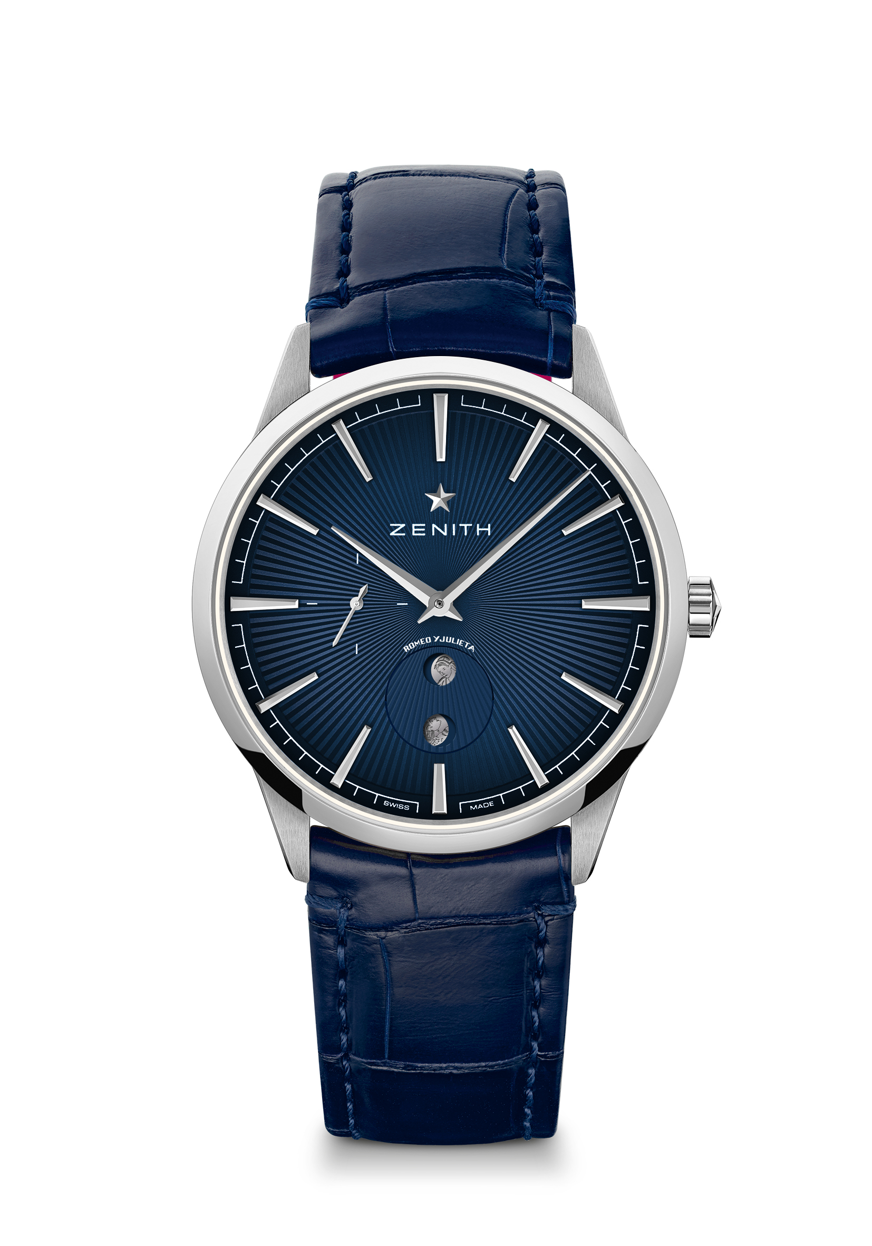
엘리트 문페이즈 – 40.5MM – 로미오
레퍼런스 번호: 03.3101.692.02.C861

핵심 사항: 새로운 스타일로 재탄생한 케이스 및 다이얼: 우아함의 재정의. 시간당 28,800회를 진동하는 오토매틱 엘리트 칼리버. 스톱 세컨드 메커니즘
무브먼트 엘리트 692 매뉴팩처, 오토매틱, 문페이즈
진동 수: 시간당 28,800회(4Hz)
파워 리저브: 최소 48시간
기능: 중앙에 위치한 아워 및 미닛 핸즈. 센트럴 세컨즈 핸드. 로미오와 줄리엣이 새겨진 스페셜 문페이즈.
소재: 스테인리스 스틸
방수: 5ATM
다이얼: 태양광선 패턴의 나이트 블루 그라데이션. 로미오 이 훌리에타 문페이즈
아워 마커: 로듐 도금 및 각면 처리
핸즈: 로듐 도금 및 각면 처리
브레이슬릿 & 버클: 나이트 블루 앨리게이터 가죽, 보호 효과가 있는 레드 러버 안감. 스테인리스 스틸 핀 버클

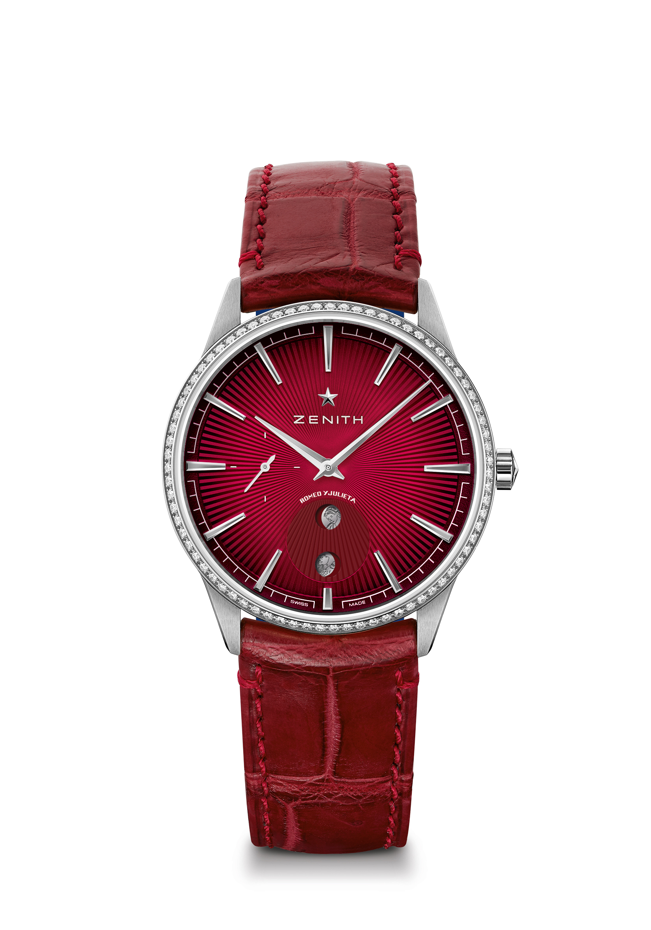
엘리트 문페이즈 - 36MM- 훌리에타
레퍼런스: 16.3201.692/04.C860

핵심 사항: 새로운 스타일로 재탄생한 케이스 및 다이얼: 우아함의 재정의. 시간당 28,800회를 진동하는 오토매틱 엘리트 칼리버. 스톱 세컨드 메커니즘
무브먼트: 엘리트 692 매뉴팩처, 오토매틱. 문페이즈
진동 수: 시간당 28,800회(4Hz)
파워 리저브: 최소 48시간
기능: 중앙에 위치한 아워 및 미닛 핸즈. 센트럴 세컨즈 핸드. 로미오와 줄리엣이 새겨진 스페셜 문페이즈.
보석 세팅: 0.60캐럿, 베젤 브릴리언트 컷 다이아몬드 75개(VS등급)
소재: 스테인리스 스틸 및 다이아몬드 세팅 베젤
방수: 5ATM
다이얼: 태양광선 패턴의 레드 그라데이션. 로미오 이 훌리에타 문페이즈
아워 마커: 로듐 도금 및 각면 처리
핸즈: 로듐 도금 및 각면 처리
브레이슬릿 & 버클: 레드 앨리게이터 가죽, 보호 효과가 있는 블루 러버 안감. 스테인리스 스틸 핀 버클

